
МИНОБРНАУКИ РОССИИ

федеральное государственное бюджетное образовательное учреждение высшего образования
«Санкт-Петербургский государственный технологический институт (технический университет)»
УГНС |  | 09.00.00 | Информатика и вычислительная техника
Форма обучения |  |  | заочная
Факультет |  |  | Информационных технологий и управления
Кафедра |  |  | Систем автоматизированного проектирования и управления
Учебная дисциплина |  |  | Разработка программных систем
Курс | II |  | Группа | 4392

Отчёт по лабораторной работе № 1

Тема: «Изучение реализации графических пользовательских интерфейсов и интеграции базы данных»

Исполнитель: |  | Мосина А. А.
Проверили: |  | Дамрин А.О.

- Цель работы
Разработка программного обеспечения с графическим пользовательским интерфейсом (GUI) и интеграцией базы данных для автоматизации процесса учета и контроля учебных дедлайнов студентов. Цель включает:
- Создание интуитивно понятного графического интерфейса
- Реализацию системы хранения данных в реляционной базе данных
- Задачи: В рамках выполнения работы необходимо:
- Выбрать процесса для автоматизации: Автоматизация учета выпускаемого контента компанией.
- Реализовать хранение данных в базе данных.
- Обеспечить удобный графический интерфейс пользователя.
- Разработка программного обеспечения
- Разработка 3 прецедентов использования: Описание сценариев работы пользователя с системой.
- Настройка системы контроля версий: Создание репозитория в GitHub.
- Написание отчета: Документирование процесса разработки и результатов
- Описание технологического процесса
Процесс: Учёт и управление выпускаемым контентом компании
Ручной процесс (до автоматизации):
- Хранение контента в облачных хранилищах на диске каждого сотрудника
- Ручной поиск нужной единицы контента
- Увеличенное время поиска нужной единицы контента
- Сложность поиска нужной единицы контента
Автоматизированный процесс (после внедрения):
- Централизованное хранение данных в БД для всех членов команды
- Быстрый поиск контента по фильтрации
- Анализ выпускаемого контента за определённое время
Преимущества автоматизации:
- Снижение вероятности потери контента
- Удобная визуализация выпущенного контента
- Автоматическая сортировка по датам, типам и авторам
- Описание 3 прецедентов использования

Прецедент 1: Добавление нового контента
Use-Case Name: Add New Content
Actors: Пользователь (сотрудник организации)
Brief Description: Данный прецедент описывает процесс добавления новой единицы контента.
Flow of Events:
Basic Flow:
  - Пользователь открывает программу.
  - Вводит логин и пароль доступа.
  - Нажимает кнопку «Добавить контент».
  - Заполняет форму: «Название», «Описание», «Автор», «Тип», «Платформа», «Дата публикации», «Просмотры».
  - Нажимает «Добавить файл».
  - Пользователь видео сообщение: «Добавлено».
  - Система сохраняет запись в БД и отображает его в таблице.
Alternative Flows:
  - A1: Не заполнены поля → система показывает предупреждение «Чтобы добавить контент, заполните все поля».
  - A2: Ошибка соединения с БД → система показывает сообщение об ошибке
Preconditions:
- Программа установлена и запущена
- База данных доступна
- Пользователь авторизован в системе
Postconditions:
- Контент добавлен, данные сохранены в базе данных.
- Данные не сохранены, состояние системы не изменено.

Прецедент 2: Редактирование существующего дедлайна
Use-Case Name: Edit Existing Content
Actors: Студент
Brief Description: Изменение информации о существующей единицы контента
Flow of Events:
Basic Flow:
  - Пользователь открывает программу.
  - Вводит логин и пароль доступа.
  - Пользователь выбирает контент в таблице.
  - Кликает по записи два раза.
  - Система открывает окно редактирования с текущими данными.
  - Пользователь изменяет данные в нужных полях: «Название», «Описание», «Автор», «Тип», «Платформа», «Дата публикации», «Просмотры».
  - Нажимает «Сохранить».
  - Система обновляет данные в БД и таблице.
Alternative Flows:
  - A1: Поле осталось пустым → система показывает предупреждение
  - A2: Отмена редактирования → возврат к исходному состоянию
Preconditions:
- В системе есть хотя бы одина запись о контенте
- Пользователь имеет права на редактирование
- Соединение с БД установлено
Postconditions:
- Данные о контенте обновлены в БД
- Изменения отражены в интерфейсе

Прецедент 3: Просмотр и поиск контента
Use-Case Name: Viewing and Searching Content
Actors: Пользователь (сотрудник компании)
Brief Description: Просмотр списка контента с возможностью поиска по фильтрам
Flow of Events:
Basic Flow:
  - Пользователь открывает программу.
  - Вводит логин и пароль доступа.
  - Нажимает кнопку: «Расширенный поиск».
  - Студент выбирает критерий поиска: «Название», «Описание», «Автор», «Тип», «Платформа», «Дата публикации», «Просмотры».
  - Система перестраивает таблицу согласно выбранному критерию.
Alternative Flows:
  - A1: Нет данных для отображения → система показывает пустую таблицу.
  - A2: Выбор нескольких критериев → система применяет комбинированную сортировку
  - A3: Поиск по тексту → система фильтрует записи по введенному тексту.
Preconditions:
- Программа запущена
- База данных содержит записи о контенте
- Интерфейс корректно инициализирован
Postconditions:
- Данные отображены в удобном для пользователя виде
- Сохранены настройки сортировки и фильтрации
- Обновлена статистика выполнения
- Описание используемых технологий

Графический интерфейс: С#
Достоинства:
- Быстрая разработка интуитивных интерфейсов с помощью дизайнера форм
- Интеграция с экосистемой .NET
- Хорошая производительность и стабильность на платформе Windows
- Богатая библиотека стандартных элементов управления и возможность кастомизации
Недостатки:
- Ограниченная кросс-платформенность (ориентирован на Windows)
- Устаревший подход к дизайну интерфейсов
- Меньше возможностей для создания современных анимированных интерфейсов

База данных: SQLite
Достоинства:
- Нет сервера, не требует отдельного процесса БД-сервера
- Все одном файле
- Гарантии целостности данных
- Полностью свободное ПО
Недостатки:
- Ограниченная многопользовательская работа
- Отсутствуют хранимые процедуры
- Максимальный размер базы 140 ТБ
- Структура базы данных

ER-диаграмма:

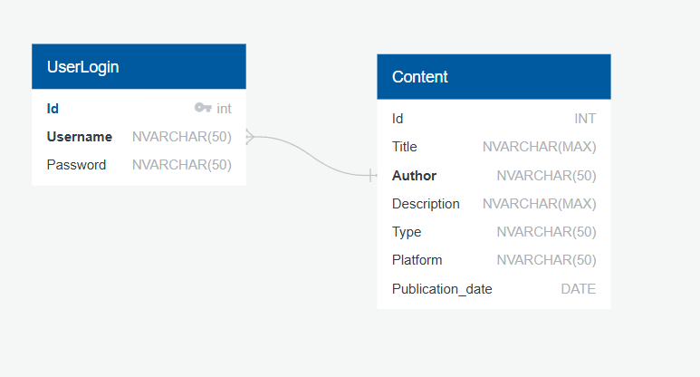

Рисунок 1 – схема базы данных
Описание структуры базы данных UserDB
1. Таблица Content (Контент)
Поле | Тип данных | Ограничения | Описание
Id | INT | PRIMARY KEY, IDENTITY (1,1) | Уникальный идентификатор записи
Title | NVARCHAR(MAX) | NOT NULL | Название контента
Author | NVARCHAR(50) | NOT NULL | Автор контента
Description | NVARCHAR(MAX) | NULL | Описание контента
Type | NVARCHAR(50) | NOT NULL | Тип контента
Platform | NVARCHAR(50) | NOT NULL | Платформа размещения
Publication_date | DATE | NOT NULL | Дата публикации контента
Views | NCHAR(10) | NULL | Количество просмотров
2. Таблица UserLogin (Пользователи)
Поле | Тип данных | Ограничения | Описание
Id | INT | PRIMARY KEY, IDENTITY (1,1) | Уникальный идентификатор пользователя
Username | NVARCHAR(50) | NOT NULL | Имя пользователя (логин)
Password | NVARCHAR(50) | NOT NULL | Пароль
- Описание графического интерфейса и соответствие эвристикам UI/UX
Графический интерфейс приложения ContentHub построен по принципу разделения функциональности на следующие логические разделы:
- Авторизация — вход в систему.
- Просмотр контента — таблица с данными.
- Добавление/редактирование контента — формы ввода.
- Расширенный поиск — фильтрация по критериям.
Применяемые UI/UX эвристики:
- Простота и понятность — минималистичный интерфейс без перегруженности, интуитивные названия полей.
- Обратная связь — уведомления об успешных и ошибочных действиях, наглядное отображение данных в таблице.
- Единообразие — одинаковые элементы управления и стили оформления во всех формах
- Предотвращение ошибок — валидация данных перед сохранением, обязательные поля для заполнения.
- Гибкость — расширенный поиск с фильтрацией по всем полям, возможность быстрого редактирования и удаления записей.
- Выводы по работе
В ходе выполнения работы была разработана настольная система управления контентом ContentHub, предназначенная для автоматизации учёта, хранения и поиска медиаконтента (статей, исследований, презентаций, постов и др.).
Были изучены и применены современные технологии разработки настольных приложений с графическим интерфейсом, работы с реляционными базами данных и проектирования удобного пользовательского интерфейса в соответствии с принципами UI/UX.
Основные достижения:
- Реализована система авторизации пользователей
- Разработан полнофункциональный интерфейс для управления контентом (добавление, редактирование, удаление, поиск)
- Создана и интегрирована база данных на основе SQL Server
- Реализован расширенный поиск с фильтрацией по множеству критериев
- Применены эвристики UI/UX для обеспечения удобства и эффективности работы
Система готова к использованию для организации хранения и анализа цифрового контента в образовательных или рабочих процессах.
Проект размещён в системе контроля версий: https://github.com/alyonamosina/ContentHub

